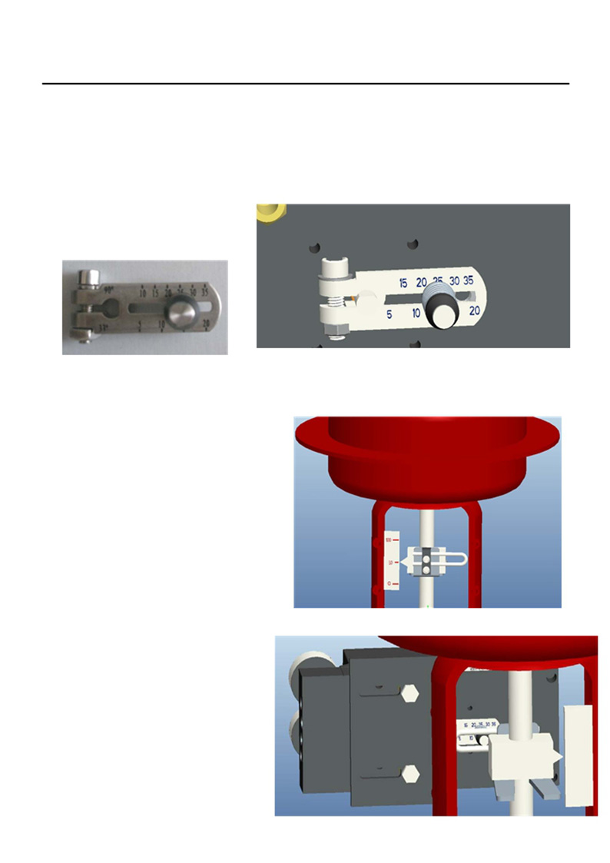

智能阀门定位器安装调试注意事项

一．安装
1．将反馈杆的反馈销按控制阀的额定行程值安装在反馈杆相应的刻度上，固定紧。

（图中为：25mm 行程）

将 U 形连杆组件的 V 形插板插入控制阀
轴的固紧螺帽中间，调整好位置固紧。

将定位器安装于控制阀上，安装螺
丝处于较松的状态，便于下面调整。

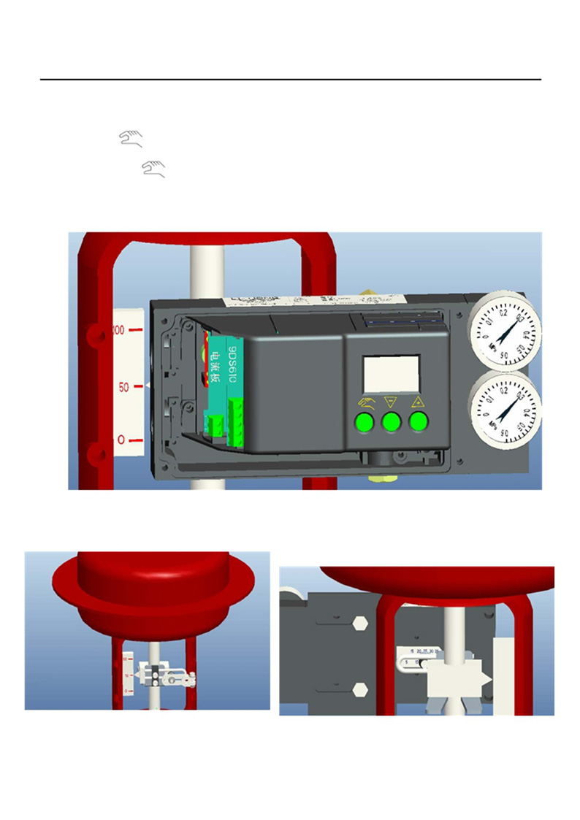

接通气源和定位器电流信号（ > 4 mA ）

2．长按模式键 进入组态模式，
单按模式键 至第 5 项 INITM 手动初始化项目 长按“ + ”键， 进入手动初始化
用“ + ” 和 “ - ” 键手动控制阀门使阀门开度位置在 50%处；

观察反馈杆与 U 形杆的安装位置，此时反馈杆与 U 形杆的位置应该处于平行状态，如果不平行， 则调整定位器的位置，调整好后固紧安装螺丝。

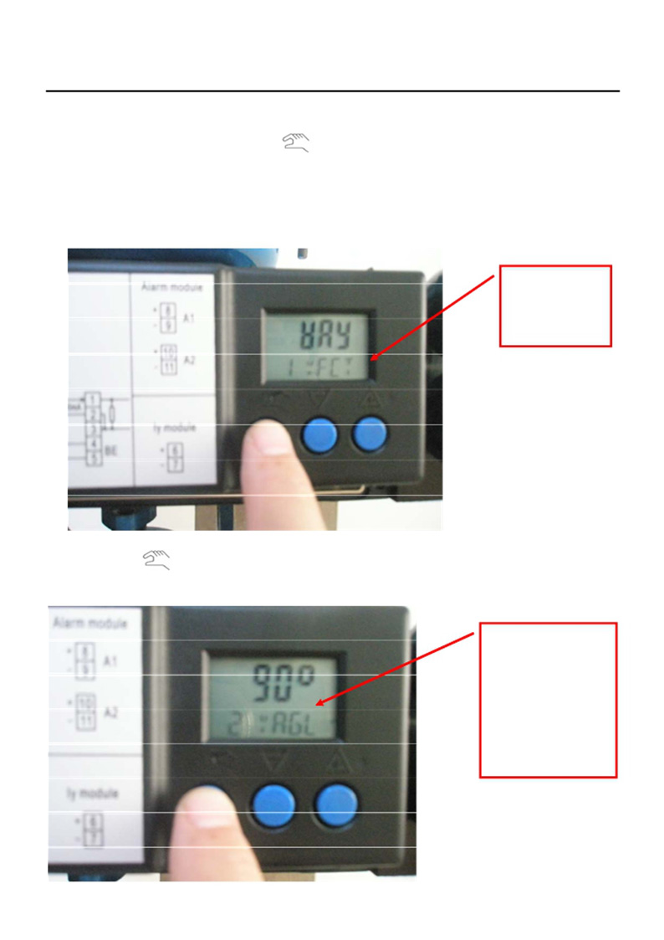

二．调校
1．安装位置调整好后，按模式键 和 “-”键退回到组态第 1 项 或重新上电后再进入 组态第 1 项。
执行机构类型选择项：Turn 角行程
WAY 直行程
LWAY 外置直行程

参数 1 表示选则
执行类型，默认
表示 WAY 直行
程执行机构

2．单按模式键 进入组态第 2 项：33 度和 90 度选择，
角行程选择 90 度，直行程大于 15mm 选择 90 度，小于 15mm 选择 33 度

参数 2 表示选择旋
转角度，对于角行程
执行机构，均选择
90 度。对于直行程
大于 15mm，也选择
90 度

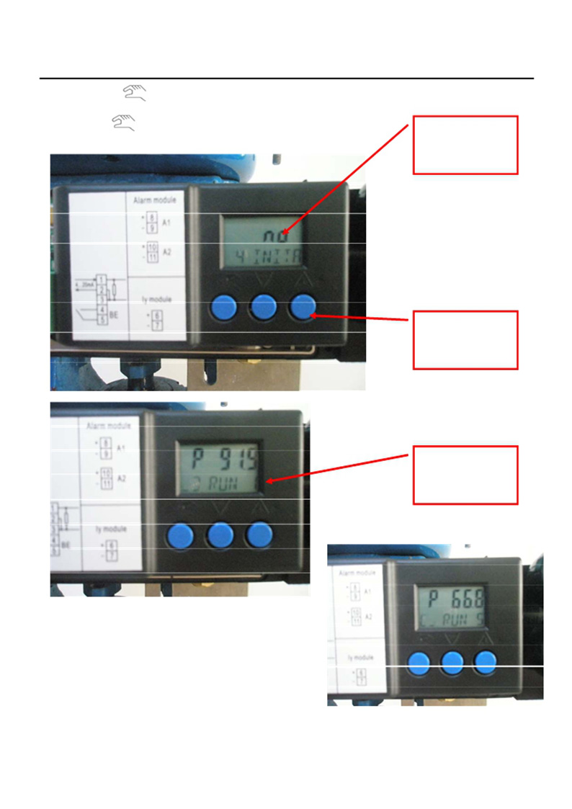

3．单按模式键 进入组态第 3 项一般可以不设置，选择默认

4．单模式键 进入组态第 4 项：自动初始化（自动调校）

进入自动初始化后有 1，2，3，4，5 步。

参数 4 表示自动
初始化，默认 no

按住“＋”键，大 于 5 秒

进入自动初始化
状态，此时勿按任
何键

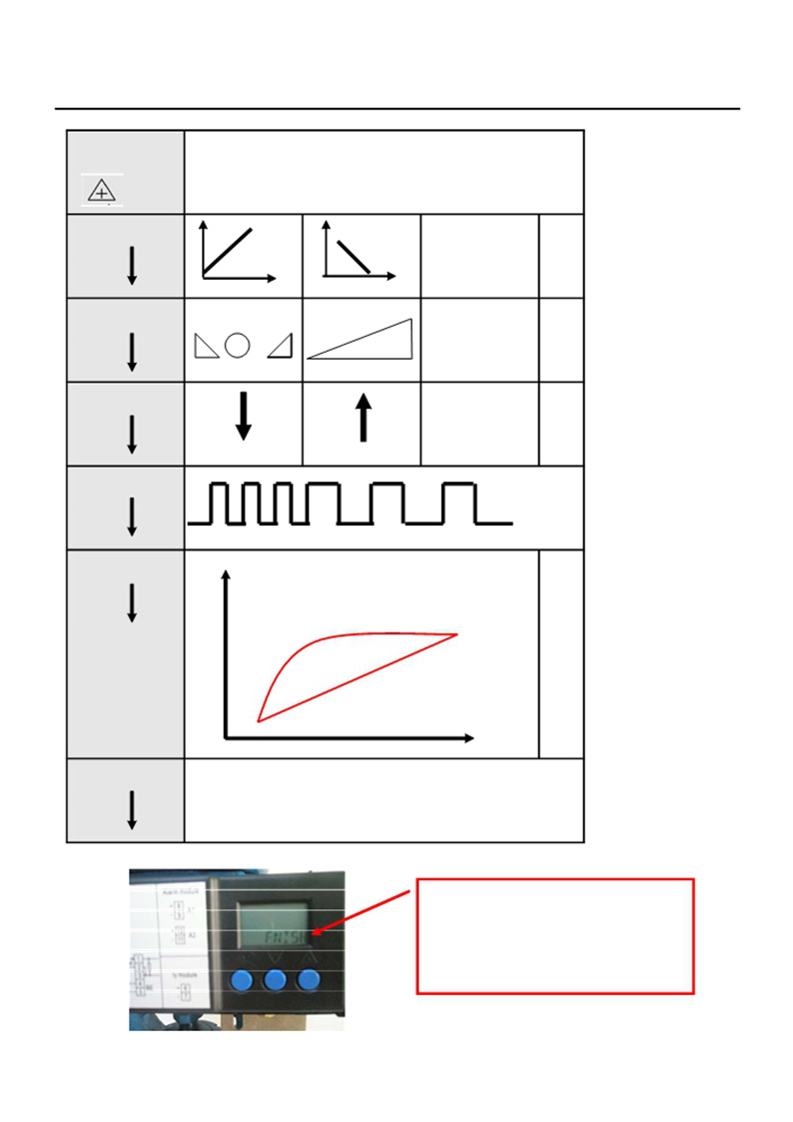

自动初始化定位器按以下任务自动完成调校。
START
按+键时间大于5秒启动初始化程序运行
>5S
RUN1
确定正反作用
RUN2 确定零点和行
程
RUN3 最小化定位增
量
RUN4

RUN5 优
化
各
项
运
行
参
数
FINISH
初始化完成

FNISH表示调校完成，初始化完成
后，先单按工作模式键一次 ，退回
第4项，再长按工作模式键 >5 秒后，
退出组态状态，进入工作状态

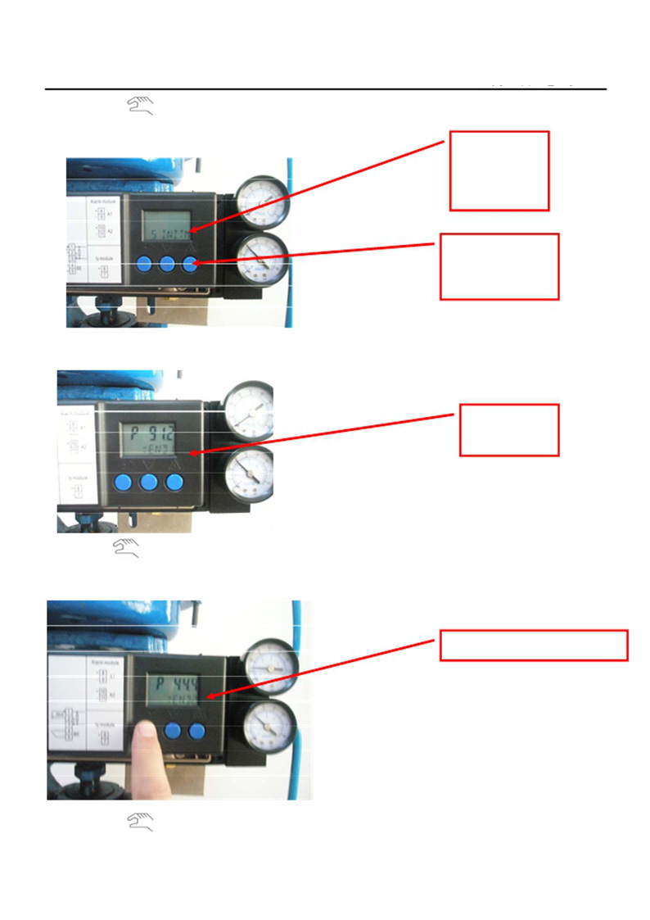

5．单模式键 进入组态第 5 项：手动初始化（手动调校）
进入参数 5 INITM 手动初始化，
参数 5 表示
手动初始化

按住“＋”键，大 于 5 秒

长按“＋”键 5 秒，再用“+“ -” 键手动控制阀运行至第 1 个行程端点，确定行程的第 1 个端 点，YEND 1

选择确定第一
位置设定点

短按模式键 ，再用“+“ - ” 键手动控制阀运行至第 2 个行程端点，确定行程的第 2 个端点，
YEND 2

选择确定第二位置设定点

再短按模式键 ，进入自动测试的 1，2，3，4，5 步。至 FNISH 表示调校完成

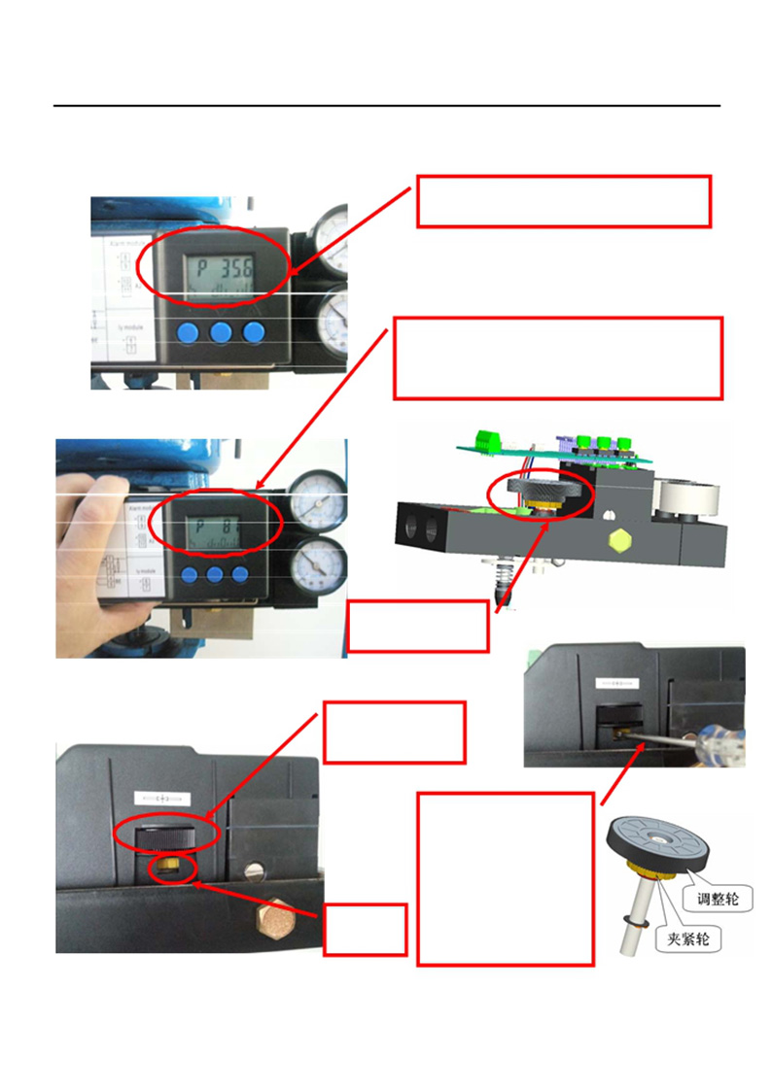

三．调校过程中的故障处理

1． 在初始化的第二步，通常出现以下信息为定位器初始位置不对；

在调校过程中，会出现如图故障

通过拨动调整轮，使下行代码中出现
“0”，P 后开度值在 4～11 之间即可
解决方案：拨动调整轮来解决。

调整轮的位置

首先在松开夹紧轮，拨动调整轮，完成后，再夹紧夹紧轮
调整轮的位置

在调动调整轮前，
要先用小螺丝刀将
夹紧轮松开，整完

夹紧轮

成后，再夹紧

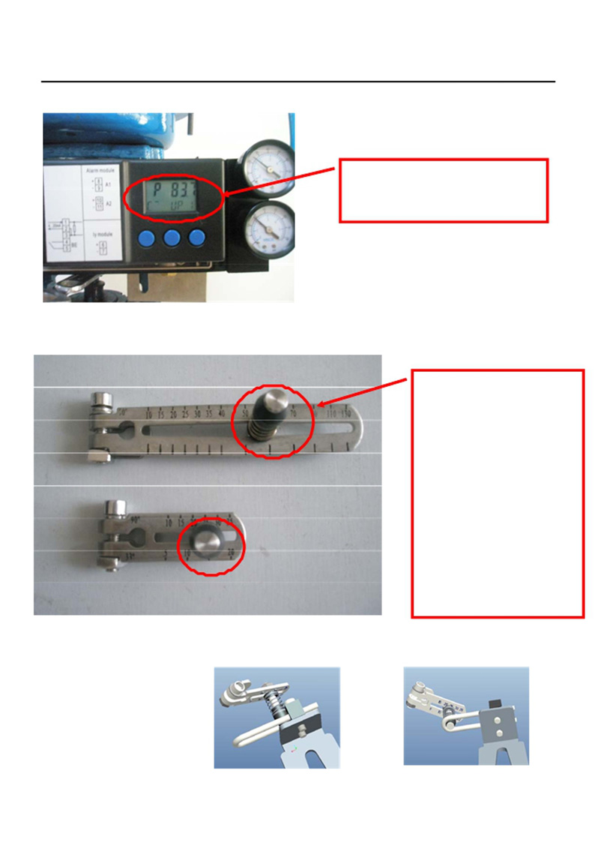

2．出现超范围的错误的处理

在调校中，出现如图故障,该问
题为位置传感器超范围故障

该故障要求检查反馈杆的行程刻度是否与控制阀额定行程相同，如果不对，请重新调整反馈销位置。

将安装在定位器上的反馈
销位置进行移动, 如果是
UP >则将其向左移,
如果是 UP<,则将其向右
移 ,原则是阀杆移动的最
大范围与反馈销所在刻度
一致.

反馈销在 U 形杆上的运动位置要在 U 形杆的有效位置，不得出现下图中在 2 个端点时到达极限位 置的情况，否则会出现故障，或影响使用。要求重新确定安装位置后进行调校。

